**BÀI 1. ĐIỂM. ĐƯỜNG THẲNG**

A. TÓM TẮT LÝ THUYẾT

**1.** Điểm

M

Dấu chấm nhỏ là hình ảnh của điểm. Dùng

chữ cái in hoa để đặt tên điểm.

**2. Đường thẳng**

Đường thẳng có hình ảnh là sợi chỉ được căng cho thẳng. Đường thẳng không bị giới hạn về hai phía. Dùng chữ cái in thường để đặt tên đường thẳng.

d

**3. Vị trí của điểm và đường thẳng**

* Điểm A thuộc đường thẳng d, kí hiệu A  d.
* Điểm M không thuộc đường thẳng d, kí hiệu M  d.
* Có một và chỉ một đường thẳng đi qua hai điểm A và B.

B

A

* Khi ba điểm cùng thuộc một đường thẳng, ta nói chúng thẳng hàng.
* Khi ba điểm không cùng thuộc bất kì đường nào ta nói chúng không thẳng hàng.
* Trong ba điểm thẳng hàng có một và chỉ một điểm nằm giữa hai điểm còn lại.

B. BÀI TẬP TRẮC NGHIỆM

B. BÀI TẬP TRẮC NGHIỆM

I – MỨC ĐỘ NHẬN BIẾT

**Câu 1.**Để đặt tên cho điểm người ta thường dùng:

**A.** Những chữ cái viết thường.

**B.** Những chữ cái viết in hoa.

**C.** Cả 2 ý đều đúng.

**D.** Cả 2 ý đều sai.

**Câu 2.** Để đặt tên cho một đường thẳng người ta thường dùng:

**A.** Những chữ cái in thường.

**B.** Một chữ in hoa, một chữ in thường.

**C.** Cả 2 ý đều đúng.

**D.** Cả 2 ý đều sai.

**Câu 3** .

Cho ba điểm M, N, P thẳng hàng với P nằm giữa M và N. Chọn hình vẽ đúng :

|  |
| --- |
| **A.** |
| B. |
| C. |
| D. |

**Câu 4.** Có bao nhiêu đường thẳng đi qua hai điểm A và B.

**A.** 1

**B.** 2

**C.** 3

**D.** Vô số đường thẳng

**Câu 5.** Ba điểm M, N, P thẳng hàng. Trong các câu sau, câu nào sai:

**A.** Đường thẳng MP đi qua N.

**B.** Đường thẳng MN di qua P.

**C.** M, N, P thuộc 1 đường thẳng.

**D.** M, N, P không cùng thuộc một đường thẳng.

II – MỨC ĐỘ THÔNG HIỂU

**Câu 6.** Cho hình vẽ sau:



Chọn câu đúng:

**A.** D ∉ m

**B.** D ∉ n

**C.** D ∈ m

**D.** Cả A, B đều đúng.

**Câu 7.** Cho hình vẽ sau:



Đường thẳng n đi qua những điểm nào:

**A.** Điểm A

**B.** Điểm B và điểm C

**C.** Điểm B và điểm D

**D.** Điểm D và điểm C

**Câu 8.**

Những điểm nào thuộc đường thẳng a?



**A.** N, M

**B.** M, S

**C.** N, S

**D.** N, M, S

**Câu 9.** Cho hình vẽ sau:



Chọn câu sai:

**A.** A ∈ m

**B.** D ∉ m

**C.** A ∈ m, A ∈ n

**D.** A ∈ m, A ∉ n

**Câu 10.** Dùng kí hiệu để ghi lại cách diễn dạt sau: “Đường thẳng a đi qua điểm M và không đi qua điểm P. Điểm O thuộc đường thẳng a và không thuộc đường thẳng b”

**A.** M ∈ a; P ∉ a; O ∈ a; O ∉ b

**B.** M ∈ a; P ∉ a; O ∉ a; O ∉ b

**C.** M ∉ a; P ∈ a; O ∈ a; O ∉ b

**D.** M ∉ a; P ∉ a; O ∈ a; O ∈ b

III – MỨC ĐỘ VẬN DỤNG

**Câu 11.** Cho 4 điểm A, B, C, D trong đó không có 3 điểm nào thẳng hàng. Vậy có bao nhiêu đường thẳng đi qua hai trong 4 điểm trên?

**A.** 8

**B.** 6

**C.** 5

**D.** 4.

**Câu 12.**

Đường thẳng f không chứa điểm nào?



**A.** Q **B.** R

**C.** S **D.** Cả 3 điểm S, R, Q

**Câu 13.** Cho 5 điểm A, B, C, D, E. Trong đó 3 điểm A, B, C thẳng hàng, 3 điểm C, E, A thẳng hàng, 3 điểm D, E, B không thẳng hàng. Vì vậy:

**A.** 3 điểm A, C, D thẳng hàng.

**B.** 3 điểm B, C, E không thẳng hàng.

**C.** 3 điểm A, B, D thẳng hàng.

**D.** 3 điểm B, C, E thẳng hàng.

**Câu 14.**

Cho hình vẽ sau:



Chọn phát biểu sai:

**A.** Điểm Q không thuộc cácđường thẳng b, c, và a

**B.** Điểm N nằm trên các đường thẳng b và c

**C.** Điểm P không nằm trên các đường thẳng c và a

**D.** Điểm M nằm trên các đường thẳng a và b

**Câu 15.**

Chọn phát biểu sai:

**A.** Một điểm có thể thuộc đồng thời nhiều đường thẳng.

**B.** Với một đường thẳng a cho trước, có những điểm thuộc a và có những điểm không thuộc a.

**C.** Trên đường thẳng chỉ có một điểm.

**D.** Một điểm có thể thuộc đồng thời hai đường thẳng.

IV – MỨC ĐỘ VẬN DỤNG CAO

**Câu 16.** Có bao nhiêu đường thẳng trong hình vẽ sau:

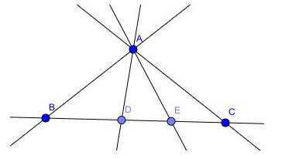

**A.** 2 **B.** 3 **C.** 4 **D.** 5

**Câu 17.** Cho 10 điểm phân biệt. Cứ qua hai điểm ta vẽ được một đường thẳng. Hỏi tất cả có bao nhiêu đường thẳng?

**A.** 45 **B.** 46 **C.** 47 **D.** 48

Qua n điểm trong đó không có ba điểm nào thẳng hàng, ta vẽ được:

$\frac{\left(n-1\right).n}{2}$ đường thẳng

**Câu 18.** Ở hình bên có ba đường thẳng được đánh số (1), (2), (3), (4) và ba điểm M, N, P. Hãy xác định đường thẳng nào là a, b, c, d biết:

|  |  |
| --- | --- |
| * Đường thẳng a đi qua điểm M; * Đường thẳng b chứa điểm P; * Đường thẳng c đi qua điểm N nhưng không chứa điểm M; * Đường thẳng d không đi qua cả ba điểm M, N, P. |  |

**A.** (1) – a; (2) – b; (3) – c; (4) – d

**B.** (1) – b; (2) – a; (3) – d; (4) – c

**C.** (1) – a; (2) – b; (3) – d; (4) – c

**D.** (1) – b; (2) – c; (3) – a; (4) – d

**Câu 19.** Hình vẽ nào dưới đây thể hiện đúng theo cách diễn đạt “Đường thẳng d đi qua các điểm A; B; C nhưng không đi qua các điểm E; F”

|  |  |
| --- | --- |
| **A.** | **B.** |
| **C.** | **D.** |

**Câu 20.** Vẽ 4 điểm M, N, P, Q, X sao cho điểm Q nằm giữa M và N, điểm P nằm giữa Q và N, điểm X nằm giữa hai điểm Q và M. Cho biết điểm Q còn nằm giữa hai điểm nào?

**A.** N và X

**B.** N và P

**C.** X và P

# **D.** Cả hai đáp án A và C đều đúng.

# C. CÁC DẠNG TỰ LUẬN

|  |
| --- |
| **Dạng 1. Đặt tên điểm và đường thẳng**  **Phương pháp giải**  Dùng chữ cái in hoa để đặt tên cho điểm;  Dùng chữ cái in thường để đặt tên cho đường thẳng. |

**Bài 1.**

**1A.** Dùng các chữ A, B, m, n đặt tên cho các điểm và đường thẳng còn lại ở *Hình 1*.

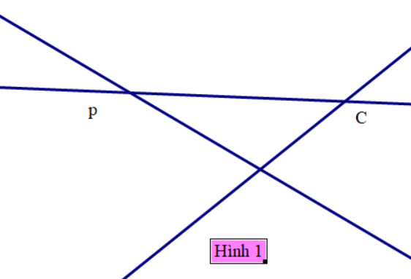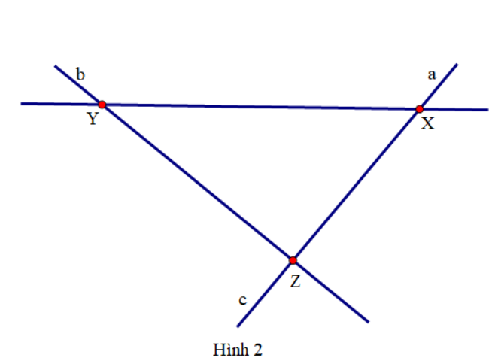

**1B.** Dùng các chữ X, Y, a, b đặt tên cho các điểm và đường thẳng còn lại ở *Hình 2.*

**Bài 2.** Đọc tên các điểm và đường thẳng trong hình sau:

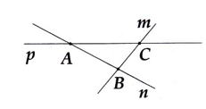

**Bài 3.** Đặt tên cho các điểm và các đường thẳng sau:

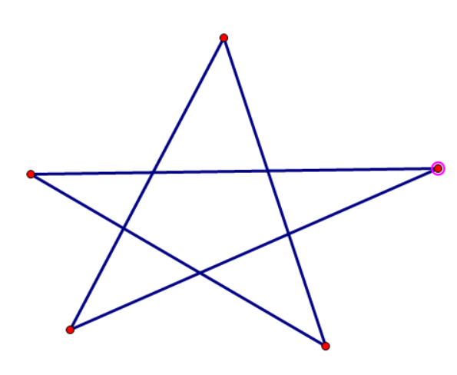

**Bài 4.** Dùng các chữ cái C, D, x, y đặt tên cho các

điểm và các đường thẳng còn lại ở hình sau:

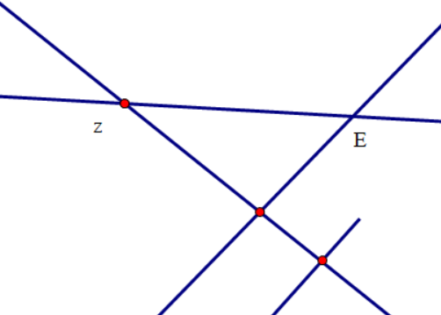

|  |
| --- |
| **Dạng 2. Nhận biết điểm thuộc đường thẳng và đường thẳng đi qua điểm**  **Phương pháp giải**  Để nhận biết điểm thuộc đường thẳng, ta làm như sau:  *Bước 1*. Quan sát đường thẳng đã cho trong hình vẽ  *Bước 2.*  Nếu trên đường thẳng có những điểm nào thì những điểm đó thuộc đường thẳng;  Nếu đường thẳng không đi qua những điểm nào thì điểm đó không thuộc đường thẳng |

**Bài 1. 1A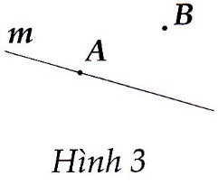.** Cho *Hình 3:*

a) Xét xem điểm A, B có thuộc đường thẳng

m hay không ?

b) Điền kí hiệu  thích hợp vào ô trống:

A m B m

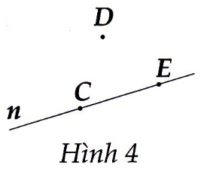**1B.** Cho *Hình 4:*

a) Xét xem điểm C, D, E có thuộc đường

thẳng n hay không ?

b) Điền kí hiệu  thích hợp vào ô trống:

C n D n E n

**Bài 2. 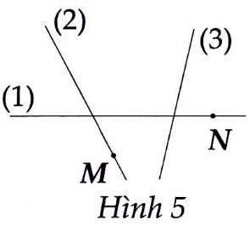2A.** Trong *Hình 5* có ba đoạn thẳng được

Đánh số (1), (2), (3) và hai điểm M, N

Hãy xác định đường thẳng nào là đường

thẳng a, b ,c biết

- Đường thẳng a đi qua điểm M;

- Đường thẳng b chứa điểm N;

- Đường thẳng c không đi qua điểm M và cũng không đi qua điểm N

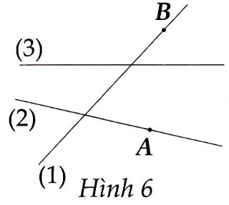**2B.** Trong *Hình 6* có ba đoạn thẳng được

Đánh số (1), (2), (3) và hai điểm A, B

Hãy xác định đường Hãy xác định đường

thẳng nào là đường thẳng x, y , z biết

- Đường thẳng x đi qua điểm A;

- Đường thẳng y chứa điểm B;

- Đường thẳng z không đi qua hai điểm A và B

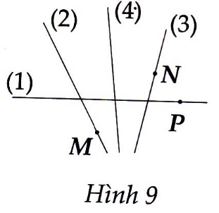**Bài 3.** Ở Hình 9 có ba đường thẳng được đánh số (1), (2), (3), (4) và ba điểm M, N, P. Hãy xác định đường thẳng nào là a, b, c, d, biết:

- Đường thẳng a đi qua điểm M;

- Đường thăng b chứa điểm P;

- Đường thẳng c đi qua điểm N

nhưng không chứa điểm M;

- Đường thẳng d không đi qua cả ba điểm M, N, P.

**Bài 4.** Trong hình 4 có 3 đường thẳng được đánh số (1) ; (2) ; (3) và 2 điểm A ; B.

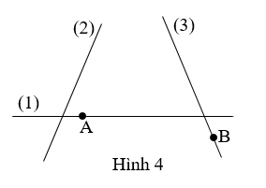

Hãy xác định đường thẳng nào là đường thẳng a ; b ; c biết rằng :

– Đường thẳng a không đi qua điểm A và cũng không đi qua điểm B.

– Đường thẳng b không đi qua điểm A.

– Đường thẳng c không đi qua điểm B.

**Bài 5.** Xem hình 5 với 4 đường thẳng a, b, c, d và 4 điểm M, N, P, Q rồi trả lời :

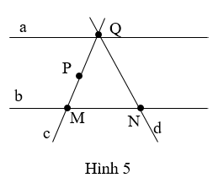

a) Điểm nào chỉ thuộc một đường thẳng ?

b) Điểm nào thuộc đúng hai đường thẳng ?

c) Điểm nào thuộc ba đường thẳng ?

d) Đường thẳng nào chỉ đi qua một điểm ?

e) Đường thẳng nào đi qua 3 điểm ?

|  |
| --- |
| **Dạng 3. Vẽ điểm, vẽ đường thẳng theo một số điều kiện cho trước**  **Phương pháp giải**  Để vẽ điểm và đường thẳng theo điều kiện cho trước, ta làm như sau:  *Bước 1*. Vẽ đường thẳng;  *Bước 2*. Dựa vào điều kiện cho trước để vẽ điểm |

**Bài 1. 1A.** Vẽ hình theo các cách diễn đạt sau:

a) Điểm A nằm trên đường thẳng m

b) Điểm B nằm ngoài đường thẳng n;

c) Đường thẳng d đi qua M nhưng không chứa N.

**1B.** Vẽ hình theo các cách diễn đạt sau:

a) Điểm X nằm ngoài đường thẳng a;

b) Điểm Y thuộc đường thẳng b

c) Đường thẳng m đi qua điểm A và điểm B.

**Bài 2. 2A**.Vẽ hai đường thẳng a, b và ba điểm X, Y, Z đồng thời thỏa mãn những điều kiện sau:

i) X  a, X  b) ii) Y  b, Y a.) iii) Z a, Zb.

**2B.** Vẽ hai đường thẳng m,n và ba điểm A, B, C sao cho:

i) Am , A n; ii) B  m, B n; iii) C  m, Cn

**Bài 3.** **3A.** Vẽ từng hình theo cách diễn đạt bằng lời trong mỗi trường hợp sau đây:

a) Điểm N nằm trên cả hai đường thẳng a và b; điểm M chỉ thuộc đường thẳng a và nằm ngoài đường thẳng b; đường thẳng b đi qua điểm P còn đường thẳng a không chứa điểm P.

b) Điểm A nằm trên cả hai đường thẳng m và p; điểm B thuộc cả hai đường thẳng m,n và nằm ngoài đường thẳng p: hai đường thẳng p,n cùng đi qua điểm C còn đường thẳng m không chứa điểm C.

**3B**. Vẽ từng hình theo cách diễn đạt bằng lời trong mỗi trường hợp sau đây:

a) Điểm D nằm trên cả hai đường thẳng x và y; điểm F chỉ thuộc đường thẳng y và nằm ngoài đường thẳng x; điểm E không nằm trên đường thẳng x và y.

b) Điểm X nằm trên cả ba đường thẳng a, b, c điểm Y thuộc đường thẳng c và nằm ngoài hai đường thẳng a,b cả ba đường thẳng a,b,; cả ba đường thẳng a, b, c không đi qua điểm Z.

**Bài 4.** Vẽ hình theo các cách diễn đạt sau:

a) Điểm A và B thuộc đường thẳng d.

b) Điểm X nằm trên đường thắng p và điểm Y nằm ngoài, đường thẳng p.

c) Đường thẳng m đi qua điểm C, D nhưng không chứa điểm E

**Bài 5.** Vẽ hai đường thẳng d, e và bốn điểm M, N, P, Q thỏa mãn các điều kiện sau:

i) P e, P d ii) N d, N e

iii) M  e , M d iv) Q e, Q d

**Câu 6.** Vẽ từng hình thao cách diễn đạt bằng lời trong mỗi trường hợp sau đây:

a) Điểm G nằm trên hai đường thẳng m và n; hai đường thẳng m, p đi qua điểm H; đường thẳng n và p cùng chứa điểm I.

b) Điểm A nằm trên cả hai đường thẳng x và z; hai đường thẳng y và x đai qua điểm C còn đường thẳng z không chứa điểm C, điểm D không thuộc các đường thẳng x, y , z.

|  |
| --- |
| **Dạng 4. Thực hành quan sát**  **Phương pháp giải**   * Thực hiện từng bước theo đúng yêu cầu. * Quan sát kết quả rồi trả lời. |

**Bài 1.** Hãy gấp một tờ giấy. Trải tờ giấy lên mặt bàn rồi quan sát xem nếp gấp có phải là

hình ảnh một đường thẳng không?

**Bài 2.** Hãy tìm những hình ảnh về điểm thẳng hàng có trong lớp học.

**Bài 3.** Hãy tìm những hình ảnh thực tế về đường thẳng trong thực tế.

**D. ĐÁP ÁN BÀI TẬP TRẮC NGHIỆM:**

**BẢNG ĐÁP ÁN BÀI TẬP TRẮC NGHIỆM**

|  |  |  |  |  |  |  |  |  |  |
| --- | --- | --- | --- | --- | --- | --- | --- | --- | --- |
| **1** | **2** | **3** | **4** | **5** | **6** | **7** | **8** | **9** | **10** |
| **C** | **A** | **B** | **A** | **D** | **D** | **B** | **B** | **C** | **A** |
| **11** | **12** | **13** | **14** | **15** | **16** | **17** | **18** | **19** | **20** |
| **B** | **A** | **D** | **C** | **C** | **D** | **A** | **B** | **D** | **D** |

**HƯỚNG DẪN**

I – MỨC ĐỘ NHẬN BIẾT

**Câu 1.**Để đặt tên cho điểm người ta thường dùng:

**A.** Những chữ cái viết thường.

**B.** Những chữ cái viết in hoa.

**C.** Cả 2 ý đều đúng.

**D.** Cả 2 ý đều sai.

**Câu 2.** Để đặt tên cho một đường thẳng người ta thường dùng:

**A.** Những chữ cái in thường.

**B.** Một chữ in hoa, một chữ in thường.

**C.** Cả 2 ý đều đúng.

**D.** Cả 2 ý đều sai.

**Câu 3** .

Cho ba điểm M, N, P thẳng hàng với P nằm giữa M và N. Chọn hình vẽ đúng :

|  |
| --- |
| **A.** |
| B. |
| C. |
| D. |

**Câu 4.** Có bao nhiêu đường thẳng đi qua hai điểm A và B.

**A.** 1

**B.** 2

**C.** 3

**D.** Vô số đường thẳng

**Câu 5.** Ba điểm M, N, P thẳng hàng. Trong các câu sau, câu nào sai:

**A.** Đường thẳng MP đi qua N.

**B.** Đường thẳng MN di qua P.

**C.** M, N, P thuộc 1 đường thẳng.

**D.** M, N, P không cùng thuộc một đường thẳng.

II – MỨC ĐỘ THÔNG HIỂU

**Câu 6.** Cho hình vẽ sau:



Chọn câu đúng:

**A.** D ∉ m

**B.** D ∉ n

**C.** D ∈ m

**D.** Cả A, B đều đúng.

**Câu 7.** Cho hình vẽ sau:



Đường thẳng n đi qua những điểm nào:

**A.** Điểm A

**B.** Điểm B và điểm C

**C.** Điểm B và điểm D

**D.** Điểm D và điểm C

**Câu 8.**

Những điểm nào thuộc đường thẳng a?



**A.** N, M

**B.** M, S

**C.** N, S

**D.** N, M, S

**Câu 9.** Cho hình vẽ sau:



Chọn câu sai:

**A.** A ∈ m

**B.** D ∉ m

**C.** A ∈ m, A ∈ n

**D.** A ∈ m, A ∉ n

**Câu 10.** Dùng kí hiệu để ghi lại cách diễn dạt sau: “Đường thẳng a đi qua điểm M và không đi qua điểm P. Điểm O thuộc đường thẳng a và không thuộc đường thẳng b”

**A.** M ∈ a; P ∉ a; O ∈ a; O ∉ b

**B.** M ∈ a; P ∉ a; O ∉ a; O ∉ b

**C.** M ∉ a; P ∈ a; O ∈ a; O ∉ b

**D.** M ∉ a; P ∉ a; O ∈ a; O ∈ b

III – MỨC ĐỘ VẬN DỤNG

**Câu 11.** Cho 4 điểm A, B, C, D trong đó không có 3 điểm nào thẳng hàng. Vậy có bao nhiêu đường thẳng đi qua hai trong 4 điểm trên?

**A.** 8

**B.** 6

**C.** 5

**D.** 4.

**Câu 12.**

Đường thẳng f không chứa điểm nào?



**A.** Q **B.** R

**C.** S **D.** Cả 3 điểm S, R, Q

**Câu 13.** Cho 5 điểm A, B, C, D, E. Trong đó 3 điểm A, B, C thẳng hàng, 3 điểm C, E, A thẳng hàng, 3 điểm D, E, B không thẳng hàng. Vì vậy:

**A.** 3 điểm A, C, D thẳng hàng.

**B.** 3 điểm B, C, E không thẳng hàng.

**C.** 3 điểm A, B, D thẳng hàng.

**D.** 3 điểm B, C, E thẳng hàng.

**Câu 14.**

Cho hình vẽ sau:



Chọn phát biểu sai:

**A.** Điểm Q không thuộc cácđường thẳng b, c, và a

**B.** Điểm N nằm trên các đường thẳng b và c

**C.** Điểm P không nằm trên các đường thẳng c và a

**D.** Điểm M nằm trên các đường thẳng a và b

**Câu 15.**

Chọn phát biểu sai:

**A.** Một điểm có thể thuộc đồng thời nhiều đường thẳng.

**B.** Với một đường thẳng a cho trước, có những điểm thuộc a và có những điểm không thuộc a.

**C.** Trên đường thẳng chỉ có một điểm.

**D.** Một điểm có thể thuộc đồng thời hai đường thẳng.

IV – MỨC ĐỘ VẬN DỤNG CAO

**Câu 16.** Có bao nhiêu đường thẳng trong hình vẽ sau:



**A.** 2 **B.** 3 **C.** 4 **D.** 5

Hướng dẫn: có 5 đường thẳng: đường thẳng AB, đường thẳng AD, đường thẳng AE, đường thẳng AC, đường thẳng BC.

**Câu 17.** Cho 10 điểm phân biệt. Cứ qua hai điểm ta vẽ được một đường thẳng. Hỏi tất cả có bao nhiêu đường thẳng?

**A.** 45 **B.** 46 **C.** 47 **D.** 48

Hướng dẫn: Qua n điểm trong đó không có ba điểm nào thẳng hàng, ta vẽ được:

$\frac{\left(n-1\right).n}{2}$ đường thẳng

Vậy qua 10 điểm, ta vẽ được: $\frac{\left(10-1\right).10}{2}=45$ đường thẳng.

**Câu 18.** Ở hình bên có ba đường thẳng được đánh số (1), (2), (3), (4) và ba điểm M, N, P. Hãy xác định đường thẳng nào là a, b, c, d biết:

|  |  |
| --- | --- |
| * Đường thẳng a đi qua điểm M; * Đường thẳng b chứa điểm P; * Đường thẳng c đi qua điểm N nhưng không chứa điểm M; * Đường thẳng d không đi qua cả ba điểm M, N, P. |  |

**A.** (1) – a; (2) – b; (3) – c; (4) – d

**B.** (1) – b; (2) – a; (3) – d; (4) – c

**C.** (1) – a; (2) – b; (3) – d; (4) – c

**D.** (1) – b; (2) – c; (3) – a; (4) – d

Hướng dẫn:

* Đường thẳng a đi qua điểm M: (2) – a
* Đường thẳng b chứa điểm P: (1) – b
* Đường thẳng c đi qua điểm N nhưng không chứa điểm M: (4) – c
* Đường thẳng d không đi qua cả ba điểm M, N, P: (3) - d

**Câu 19.** Hình vẽ nào dưới đây thể hiện đúng theo cách diễn đạt “Đường thẳng d đi qua các điểm A; B; C nhưng không đi qua các điểm E; F”

|  |  |
| --- | --- |
| **A.** | **B.** |
| **C.** | **D.** |

**Câu 20.** Vẽ 4 điểm M, N, P, Q, X sao cho điểm Q nằm giữa M và N, điểm P nằm giữa Q và N, điểm X nằm giữa hai điểm Q và M. Cho biết điểm Q còn nằm giữa hai điểm nào?

**A.** N và X

**B.** N và P

**C.** X và P

**D.** Cả hai đáp án A và C đều đúng.

Hướng dẫn: Ta có hình vẽ sau:



Q nằm giữa N và X đồng thời Q nằm giữa X và P.

**E. HƯỚNG DẪN GIẢI CHI TIẾT BÀI TẬP TỰ LUẬN**

|  |
| --- |
| **Dạng 1. Đặt tên điểm và đường thẳng**  **Phương pháp giải**  Dùng chữ cái in hoa để đặt tên cho điểm;  Dùng chữ cái in thường để đặt tên cho đường thẳng. |

**Bài 1.**

**1A.** Dùng các chữ A, B, m, n đặt tên cho các điểm và đường thẳng còn lại ở *Hình 1*.

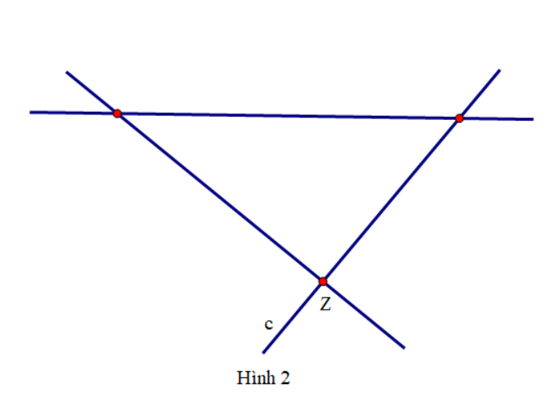

**1B.** Dùng các chữ X, Y, a, b đặt tên cho các điểm và đường thẳng còn lại ở *Hình 2.*

**Lời giải**

**1A.**

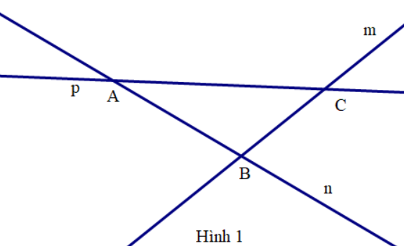

**1B.**



**Bài 2.** Đọc tên các điểm và đường thẳng trong hình sau:



**Lời giải**

Tên các điểm: A, B, C.

Tên các đường thẳng: p, n, m.

**Bài 3.** Đặt tên cho các điểm và các đường thẳng sau:



**Lời giải**

**Ta có:**

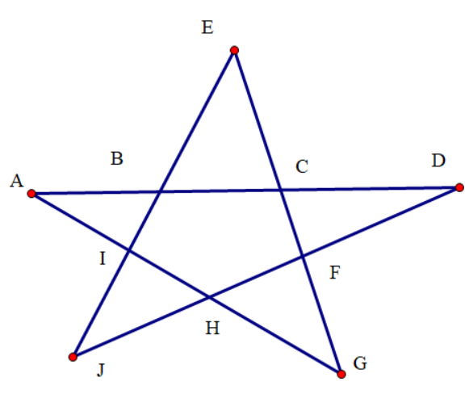

**Bài 4.** Dùng các chữ cái C, D, F, x, y, t đặt tên cho các

điểm và các đường thẳng còn lại ở hình sau:



**Lời giải**

Ta có:

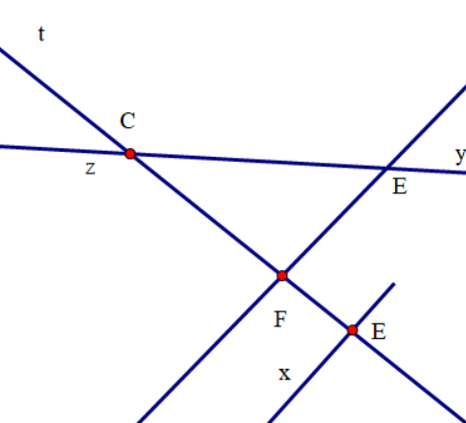

|  |
| --- |
| **Dạng 2. Nhận biết điểm thuộc đường thẳng và đường thẳng đi qua điểm**  **Phương pháp giải**  Để nhận biết điểm thuộc đường thẳng, ta làm như sau:  *Bước 1*. Quan sát đường thẳng đã cho trong hình vẽ  *Bước 2.*  Nếu trên đường thẳng có những điểm nào thì những điểm đó thuộc đường thẳng;  Nếu đường thẳng không đi qua những điểm nào thì điểm đó không thuộc đường thẳng |

**Bài 1. 1A****.** Cho *Hình 3:*

a) Xét xem điểm A, B có thuộc đường thẳng

m hay không ?

b) Điền kí hiệu  thích hợp vào ô trống:

A m B m

**1B.** Cho *Hình 4:*

a) Xét xem điểm C, D, E có thuộc đường

thẳng n hay không

b) Điền kí hiệu  thích hợp vào ô trống:

C n D n E n

**Lời giải**

**1A.** a) Điểm A thuộc đường thẳng m. Điểm B không thuộc đường m;

b) A  m; B m

**1B.** Điểm C, E thuộc đường thẳng n.

Điểm D không thuộc đường thẳng n.

C  n D  n E  n

**Bài 2.** **2A.** Trong *Hình 5* có ba đoạn thẳng được

Đánh số (1), (2), (3) và hai điểm M, N

Hãy xác định đường thẳng nào là đường

thẳng a, b ,c biết

- Đường thẳng a đi qua điểm M;

- Đường thẳng b chứa điểm N;

- Đường thẳng c không đi qua điểm M và cũng không đi qua điểm N

**2B.** Trong *Hình 6* có ba đoạn thẳng được

Đánh số (1), (2), (3) và hai điểm A, B

Hãy xác định đường Hãy xác định đường

thẳng nào là đường thẳng x, y , z biết

- Đường thẳng x đi qua điểm A;

- Đường thẳng y chứa điểm B;

- Đường thẳng z không đi qua hai điểm A và B

**Lời giải**

**2A.** Đường thẳng a là đường thăng số (2). Đường thẳng b là đường thẳng số (1). Đường thẳng c là đường thẳng số (3).

**2B.** Đường thẳng x là đường thẳng số (2). Đường thẳng y là đường thẳng (1) . Đường thẳng z là đường thẳng số (3).

**Bài 3.** Ở Hình 9 có ba đường thẳng được đánh số (1), (2), (3), (4) và ba điểm M, N, P. Hãy xác định đường thẳng nào là a, b, c, d, biết:

- Đường thẳng a đi qua điểm M;

- Đường thăng b chứa điểm P;

- Đường thẳng c đi qua điểm N

nhưng không chứa điểm M;

- Đường thẳng d không đi qua cả ba điểm M, N, P.

**Lời giải**

Đường thẳng a là đường thẳng (2)

Đường thẳng b là đường thẳng (1)

Đường thẳng c là đường thẳng (3)

Đường thẳng d là đường thẳng (4)

**Bài 4.** Trong hình 4 có 3 đường thẳng được đánh số (1) ; (2) ; (3) và 2 điểm A ; B.



Hãy xác định đường thẳng nào là đường thẳng a ; b ; c biết rằng :

– Đường thẳng a không đi qua điểm A và cũng không đi qua điểm B.

– Đường thẳng b không đi qua điểm A.

– Đường thẳng c không đi qua điểm B.

**Lời giải**

 Đường thẳng a là đường thẳng được đánh số (2);

– Đường thẳng b là đường thẳng được đánh số (3);

– Đường thẳng c là đường thẳng được đánh số (1).

**Bài 5.** Xem hình 5 với 4 đường thẳng a, b, c, d và 4 điểm M, N, P, Q rồi trả lời :



a) Điểm nào chỉ thuộc một đường thẳng ?

b) Điểm nào thuộc đúng hai đường thẳng ?

c) Điểm nào thuộc ba đường thẳng ?

d) Đường thẳng nào chỉ đi qua một điểm ?

e) Đường thẳng nào đi qua 3 điểm ?

**Lời giải**

1. Điểm P chỉ thuộc một đường thẳng c.
2. Điểm M, N thuộc đùng hai đường thẳng.
3. Điểm Q thuộc ba đường thẳng.
4. Đường thẳng a chỉ đi qua một điểm M.
5. Đường thẳng c đi qua cả 3 điểm.

|  |
| --- |
| **Dạng 3. Vẽ điểm, vẽ đường thẳng theo một số điều kiện cho trước**  **Phương pháp giải**  Để vẽ điểm và đường thẳng theo điều kiện cho trước, ta làm như sau:  *Bước 1*. Vẽ đường thẳng;  *Bước 2*. Dựa vào điều kiện cho trước để vẽ điểm |

**Bài 1. 1A.** Vẽ hình theo các cách diễn đạt sau:

a) Điểm A nằm trên đường thẳng m

b) Điểm B nằm ngoài đường thẳng n;

c) Đường thẳng d đi qua M nhưng không chứa N.

**1B.** Vẽ hình theo các cách diễn đạt sau:

a) Điểm X nằm ngoài đường thẳng a;

b) Điểm Y thuộc đường thẳng b

c) Đường thẳng m đi qua điểm A và điểm B.

**Lời giải**

**1A.**

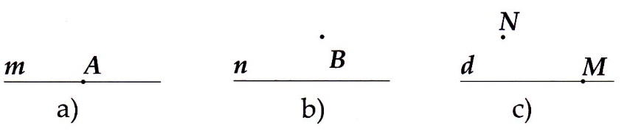

**1B.** Tương tự **4A.**

**Bài 2.** **2A**.Vẽ hai đường thẳng a, b và ba điểm X, Y, Z đồng thời thỏa mãn những điều kiện sau:

i) X  a, X  b) ii) Y  b, Y a.) iii) Z a, Zb.

**2B.** Vẽ hai đường thẳng m,n và ba điểm A, B, C sao cho:

i) Am , A n; ii) B  m, B  n; iii) C  m, Cn

**Lời giải**

**2A.**

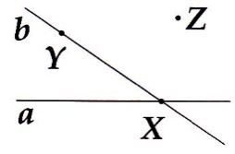

**2B.**

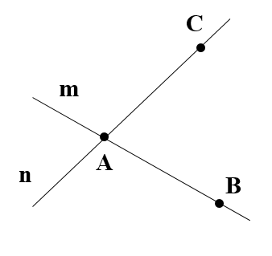

**Bài 3.** **3A.** Vẽ từng hình theo cách diễn đạt bằng lời trong mỗi trường hợp sau đây:

a) Điểm N nằm trên cả hai đường thẳng a và b; điểm M chỉ thuộc đường thẳng a và nằm ngoài đường thẳng b; đường thẳng b đi qua điểm P còn đường thẳng a không chứa điểm P.

b) Điểm A nằm trên cả hai đường thẳng m và p; điểm B thuộc cả hai đường thẳng m,n và nằm ngoài đường thẳng p: hai đường thẳng p,n cùng đi qua điểm C còn đường thẳng m không chứa điểm C.

**3B**. Vẽ từng hình theo cách diễn đạt bằng lời trong mỗi trường hợp sau đây:

a) Điểm D nằm trên cả hai đường thẳng x và y; điểm F chỉ thuộc đường thẳng y và nằm ngoài đường thẳng x; điểm E không nằm trên đường thẳng x và y.

b) Điểm X nằm trên cả ba đường thẳng a, b, c điểm Y thuộc đường thẳng c và nằm ngoài hai đường thẳng a,b cả ba đường thẳng a, b, c không đi qua điểm Z.

**Lời giải**

**3A**

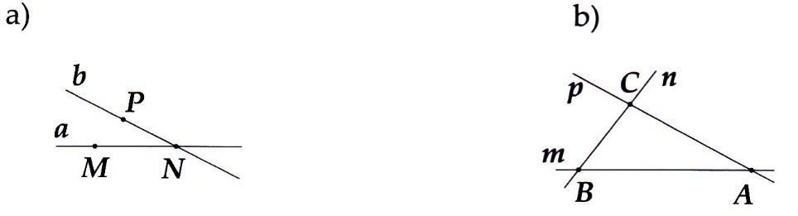

**3B.**

1. **b)**

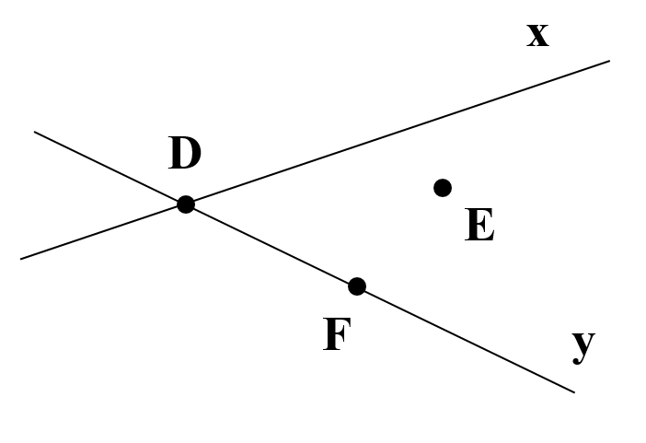 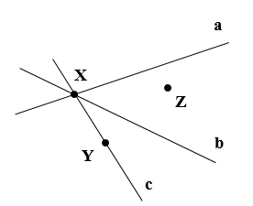

**Bài 4.** Vẽ hình theo các cách diễn đạt sau:

a) Điểm A và B thuộc đường thẳng d.

b) Điểm X nằm trên đường thắng p và điểm Y nằm ngoài, đường thẳng p.

c) Đường thẳng m đi qua điểm C, D nhưng không chứa điểm E

**Lời giải**

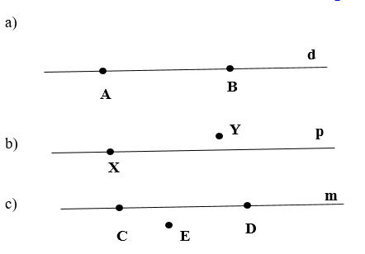

**Bài 5.** Vẽ hai đường thẳng d, e và bốn điểm M, N, P, Q thỏa mãn các điều kiện sau:

i) P e, P d ii) N d, N e

iii) M  e , M d iv) Q e, Q d

**Lời giải**

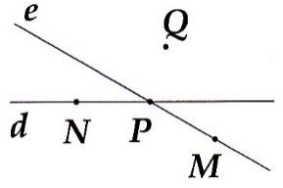Ta có:

**Câu 6.** Vẽ từng hình thao cách diễn đạt bằng lời trong mỗi trường hợp sau đây:

a) Điểm G nằm trên hai đường thẳng m và n; hai đường thẳng m, p đi qua điểm H; đường thẳng n và p cùng chứa điểm I.

b) Điểm A nằm trên cả hai đường thẳng x và z; hai đường thẳng y và x đai qua điểm C còn đường thẳng z không chứa điểm C, điểm D không thuộc các đường thẳng x, y , z.

**Lời giải**

a)

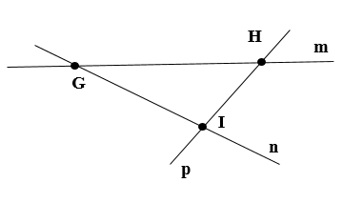

b)

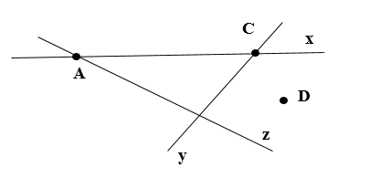

|  |
| --- |
| **Dạng 4. Thực hành quan sát**  **Phương pháp giải**   * Thực hiện từng bước theo đúng yêu cầu. * Quan sát kết quả rồi trả lời. |

**Bài 1.** Hãy gấp một tờ giấy. Trải tờ giấy lên mặt bàn rồi quan sát xem nếp gấp có phải là

hình ảnh một đường thẳng không?

**Lời giải**

Nếp gấp cho ta hình ảnh của một đường thẳng.

**Bài 2.** Hãy tìm những hình ảnh về điểm thẳng hàng có trong lớp học.

**Lời giải**

Những chiếc bàn khi xếp thẳng hàng.

Các ô gạch đá hoa được lát thẳng hàng.

**Bài 3.** Hãy tìm những hình ảnh thực tế về đường thẳng trong thực tế.

**Lời giải**

Đường dây điện.

Mép của tòa nhà .

Mép bảng, bàn ghế,...

--------------- HẾT ------------------